MANUAL DE USO ROL COORDINADOR

La aplicación se entrega con los usuarios definidos para cada coordinación, anexados al final de este documento.

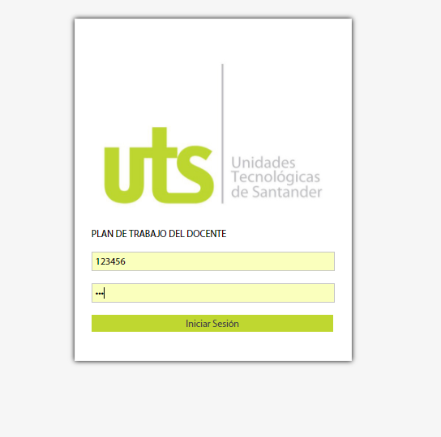

MENU DOCENTES

El rol coordinador crea los docentes asignados a esa coordinación.

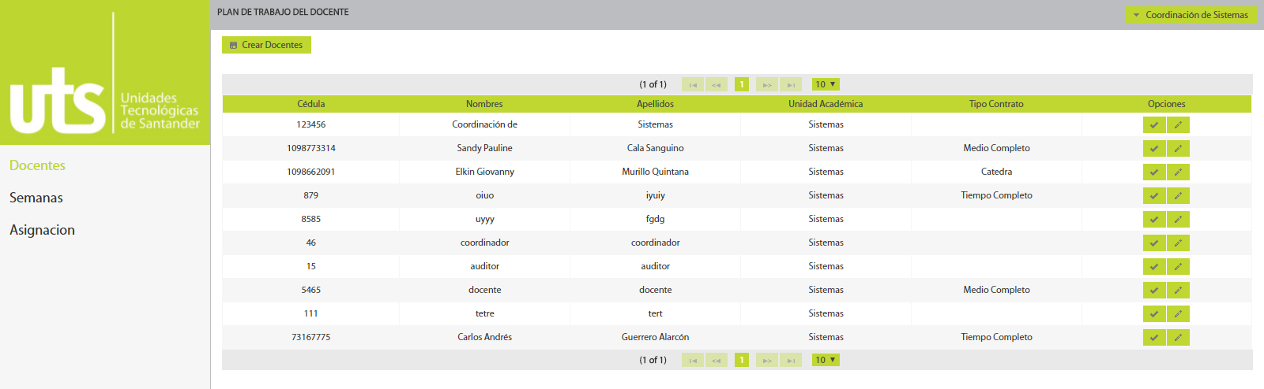

Estos docentes se crean, se puede editar e inhabilitar.

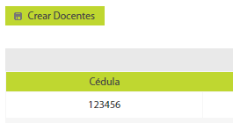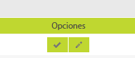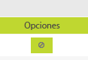

CREAR DOCENTE

Los datos para crear el docente son los básicos. El sistema automáticamente asigna como usuario y contraseña la cedula del docente.

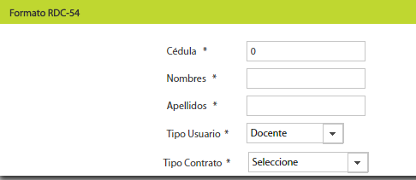

EDITAR DOCENTE

Para editar seleccionamos la fila del docente que vamos a editar  y nos aparen los datos para modificarlos.

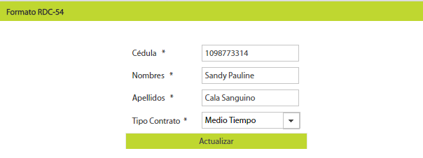

INHABILITAR EL DOCENTE.

Por cuestiones de auditoria el docente no se puede eliminar porque implicaría que nunca existió y no quedaría registros de los RDCs que en su momento creo, por esto le damos la opción de inhabilitar.

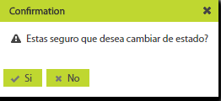

MENU SEMANAS

El rol coordinador crea las semanas asignadas a ese semestre, estas son importantes para generar el reporte RDC-54 de cada docente.

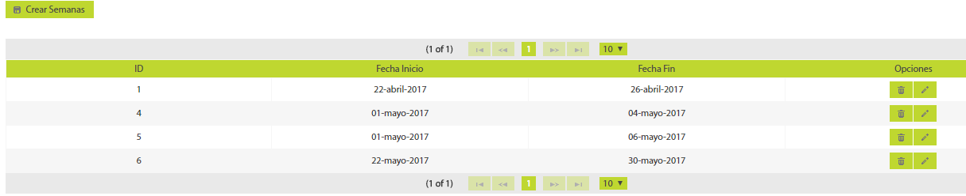

Las semanas se puede crear, editar o eliminar

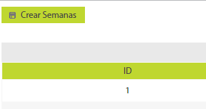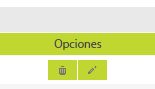

CREAR SEMANA

Para crear una semana damos click al botón y nos aparecen la fecha de inicio y fin de esa semana.

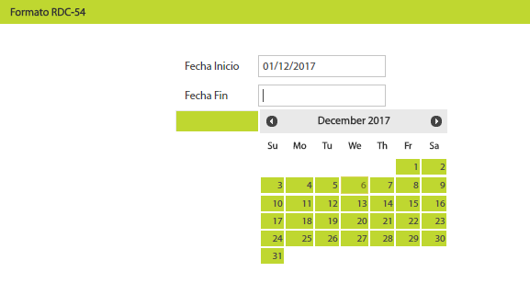

EDITAR SEMANA

Selecciona la fila de la semana a editar y en opciones pulsa el botón editar a continuación aparece la información registrada por esa semana.

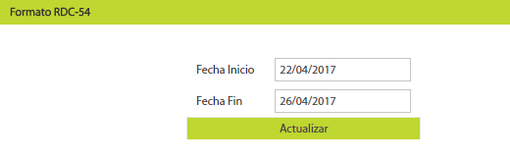

ELIMINAR SEMANA.

Selecciona la fila a eliminar y se pulsa el botón  el cual envía un mensaje de confirmación del proceso.

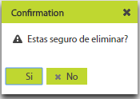

MENU ASIGNACIÓN

El coordinador asigna las horas a los docentes que estén habilitados.

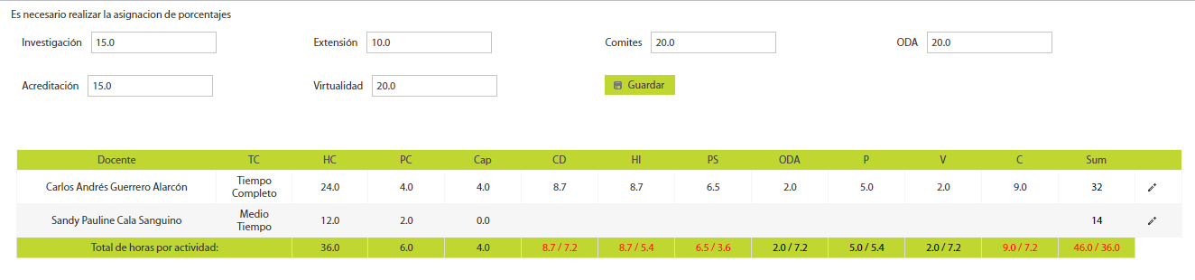

El coordinador ingresa los porcentajes a cumplir en la coordinación y le da guardar.



El programa asigna las horas por defecto que se toman dependiendo del contrato del docente y el coordinador debe asignar los demás porcentajes a cada docente. El programa marca en rojo porcentaje por cada actividad que supere el porcentaje asignado y por cada docente dependiendo del tipo de contrato.

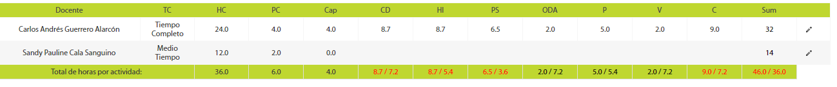

USUARIOS POR COORDINACIÓN

|  |  |  |
| --- | --- | --- |
| COORDINACION | USUARIO | CLAVE |
|  |  |  |
|  |  |  |
|  |  |  |
|  |  |  |
|  |  |  |
|  |  |  |
|  |  |  |
|  |  |  |
|  |  |  |
|  |  |  |
|  |  |  |
|  |  |  |
|  |  |  |
|  |  |  |
|  |  |  |
|  |  |  |
|  |  |  |
|  |  |  |
|  |  |  |
|  |  |  |
|  |  |  |
|  |  |  |
|  |  |  |
|  |  |  |
|  |  |  |
|  |  |  |
|  |  |  |
|  |  |  |
|  |  |  |
|  |  |  |
|  |  |  |
|  |  |  |